Temat tygodnia: Moje podwórko.

Poniedziałek – 08.06.2020
Zadanie I
Rozmowa na temat zachowania się w piaskownicy. - Jak należy bawić się w piaskownicy? - Czego nie należy robić, jeżeli chcemy, by inni się z nami bawili? - Jak należy zachować się w piaskownicy? - Czy przyjemnie jest bawić się z kolegą, czy samemu?

Zadanie II
Wysłuchaj opowiadania czytanego przez rodzica E. Pałasz „Jak Wojtek szukał przyjaciela”.

Pewien chłopczyk, Wojtuś, nie miał kolegów. Po prostu nie wiedział, jak ich znaleźć. Co tu robić? Myślał, myślał, aż wymyślił. Podejdzie do chłopaka i z całej siły go uderzy. Chłopiec zobaczy, jaki Wojtuś jest silny, i się zaprzyjaźni. Jak pomyślał, tak zrobił. Ale chłopiec się rozpłakał, a potem Wojtek za karę dwa dni nie chodził na podwórko.
Wymyślił następny sposób. Podejdzie do chłopca i zabierze mu zabawkę. Chłopiec pomyśli, że Wojtuś też chce się bawić, i zostaną przyjaciółmi. Ale tamten chłopiec powiedział: „Nie przeszkadzaj” i chciał odebrać swoją koparkę. Ponieważ Wojtek nie chciał oddać, zaczęli się sypać piaskiem, a potem Wojtek nie oglądał telewizji przez dwa dni.
Wojtek wymyślił trzeci sposób. Weźmie swoją najładniejszą zabawkę, nowy samochód terenowy, jak prawdziwy, tylko mniejszy, i będzie się bawił. Tamten chłopiec też będzie chciał się pobawić i zostaną przyjaciółmi. No i szło całkiem dobrze, chłopiec szalał z dżipem po całej piaskownicy, ale Wojtek nagle się rozmyślił i zabrał swoją zabawkę. Tamten się obraził i uderzył Wojtusia koparką. Wojtuś oddał, i tym razem nie jadł słodyczy przez dwa dni.
I znowu Wojtek nie miał przyjaciela. Nie to nie. Poszedł zjeżdżać na zjeżdżalni. Zjeżdża, aż tu mu coś wylądowało na głowie. Usłyszał głośny śmiech. To jakaś dziewczynka pędzi za nim i chce go prześcignąć. O nie! Wojtek pierwszy dopadł drabinki, pierwszy się wspiął, pierwszy zjeżdża, ale ona nie czeka, tylko za nim.
I znowu ma ją na głowie.
Wojtek, niewiele myśląc, za nią i teraz on jej na głowę. A ta się śmieje, mało nie pęknie, i woła:
– Ale super! Jak się nazywasz? Bo ja Kalinka!
– A ja Wojtek! Kto pierwszy w piaskownicy?
– Ja!
– Nie, właśnie, że ja!
W piaskownicy razem budowali zamek, ale Kalinka potem zaczęła robić dołek i trochę się pokłócili, co większe: dołek czy zamek. Na szczęście tak się pchali, że zamek się zrobił całkiem malutki, a dołek zniknął, więc zaczęli się śmiać. No i jeszcze trochę sobie pobiegali naokoło wszystkich dzieci, wrzeszcząc wniebogłosy i trzeba było iść do domu. Szkoda. Odtąd Wojtek bawił się z Kalinką. I do tego przestał szukać przyjaciela. Jak myślisz, dlaczego?

Rozmowa na temat opowiadania.
− Jak Wojtuś szukał przyjaciela?
− Czy dobrze robił? Czy tak należy bawić się z innymi dziećmi?
− Jak poznał Kalinkę?
− Czy ona jest jego przyjacielem?

Zadanie III
Zabawa ruchowo-naśladowcza „Na podwórku”.
Rodzic podaje nazwy zabaw na podwórku, a dziecko naśladuje te zabawy, np.: zabawy w piaskownicy, jazdę na rowerze, bieganie, rysowanie kredą na chodniku.

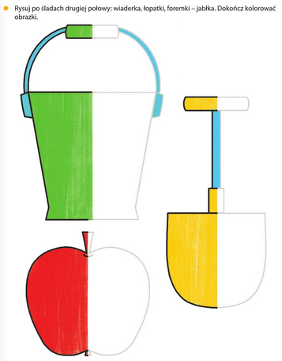
Zadanie IV
Wtorek – 09.06.2020
Zadanie I
Zabawa dydaktyczna „Misie, lalki i inne zabawki”.
Dzieci nazywają zabawki. Dzielą ich nazwy na sylaby. Liczenie przygotowanych zabawek. Dzieci liczą zabawki, np. jedna skakanka, dwa misie, trzy lalki, trzy piłki, cztery samochody. Segregowanie zabawek według ich rodzajów. Dzieci umieszczają zabawki w obręczach według rodzajów. Liczą je i umieszczają przy obręczach kartoniki z odpowiednią liczbą kropek. Porównywanie liczebności zabawek. Dzieci wskazują obręcz z największą liczbą zabawek ( samochody), a potem- z najmniejszą liczbą zabawek (skakanka). Porównują liczbę misiów i skakanek, misiów i lalek, lalek i piłek, piłek i samochodów, określając, których zabawek jest mniej/więcej, o ile więcej/ o ile mniej lub, czy jest ich tyle samo.

Zadanie II
Ćwicz razem z rodzicami:
https://www.youtube.com/watch?v=OZTYeTEZ2wA

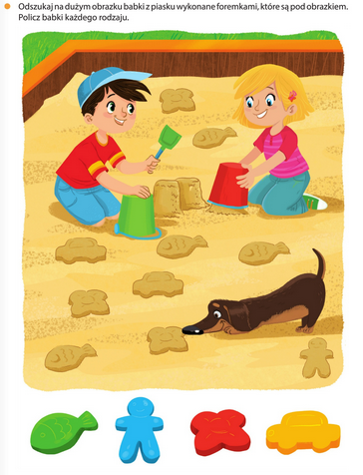
Zadanie III
Środa – 10.06.2020
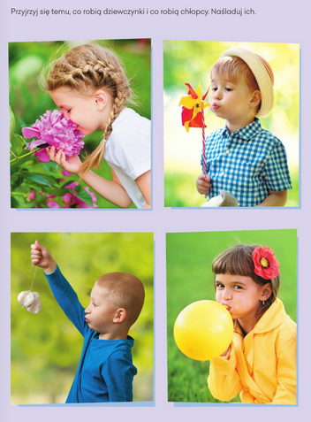
Zadanie I

Zadanie II

Wysłuchaj piosenki Spoko Loko – „Nasze podwórko”. Zatańcz, tak jak potrafisz.
https://www.youtube.com/watch?v=mXFiUzXRoLA

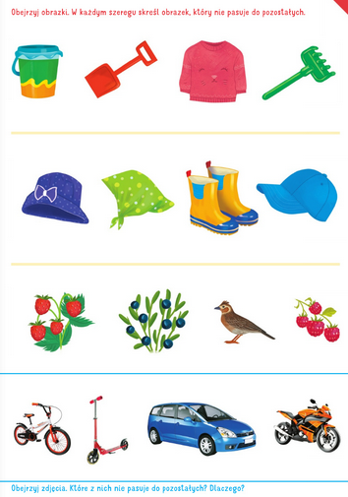
Zadanie III

Piątek – 12.06.2020
Zadanie I
Zabawa z wykorzystaniem rymowanki:
Jakie piękne to podwórko, zielone pod białą chmurką.

Dzieci mówią rymowankę w różnych pozycjach: stojąc na palcach, leżąc, w przysiadzie.

Zadanie II

Pokoloruj starannie obrazek, pamiętaj o odpowiednich kolorach kredek.

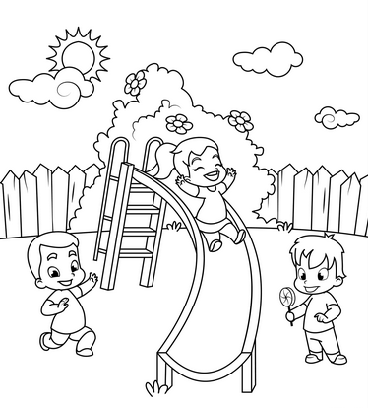

Zadanie III

Teraz pora na gimnastykę

https://www.youtube.com/watch?v=30BVfTvlsrE Głowa ramiona kolana pięty

